Кировское областное государственное общеобразовательное бюджетное учреждение "Лицей г. Малмыжа"

612920, Кировская область, г. Малмыж, ул. Тимирязева, д. 6,

тел.: +7(83347)2-11-38, 2-29-75, 2-29-38

e-mail: schoolmalm_1@mail.ru

сайт: http://schoolmalm-1.ucoz.ru

Кировское областное государственное образовательное автономное
учреждение дополнительного профессионального образования «Институт развития образования»

Отдел Юго-Восточного образовательного округа Министерства образования Кировской области

Кировское областное государственное общеобразовательное бюджетное учреждение "Лицей г. Малмыжа"

Межрегиональный
педагогический фестиваль
по итогам региональной инновационной площадки

«Цифровая образовательная среда как фактор профессионального развития педагога»

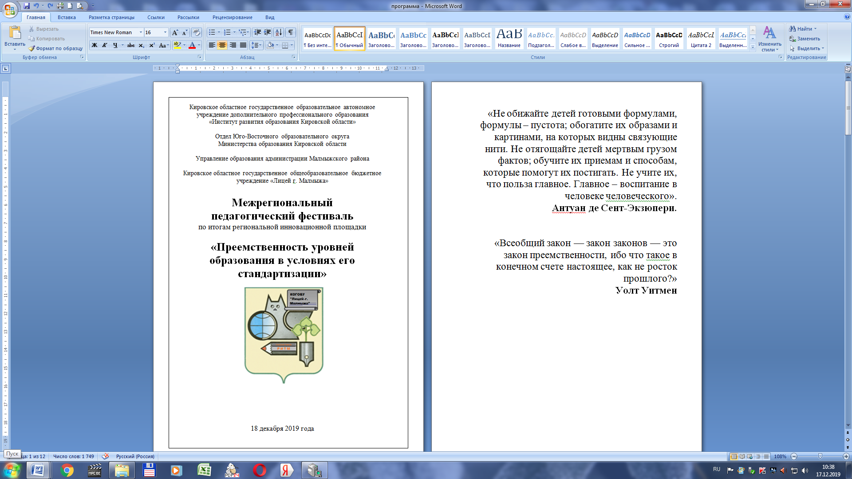

14 декабря 2022 года

Региональная инновационная площадка: «Цифровая образовательная среда как фактор профессионального развития педагога»

Научный руководитель: Кузьмина Маргарита Витальевна, доцент отдела цифровых образовательных технологий и информационной политики, кандидат педагогических наук

«Цифровая образовательная среда – это, прежде всего, проверенный электронный контент для повышения качества традиционного образования.

Содержание, электронный контент должны соответствовать программе обучения, школьным стандартам, помогать учителю провести традиционный урок, чтобы он мог проиллюстрировать ту или иную тему, раскрыть её более глубоко и интересно».
Министр просвещения Российской Федерации Сергей Кравцов

Рефлексия межрегионального педагогического фестиваля

«3-2-1»

Уважаемые участники:

- Назовите три самых интересных момента педагогического фестиваля:
____________________________________________________
________________________________________________________________________________________________________

- Две интересных идеи, которые вы будете применять в своей профессиональной деятельности:
________________________________________________________________________________________________________
____________________________________________________

- Один комментарий, вопрос, который у вас возник во время фестиваля:
____________________________________________________
__________________________________________________

Федеральный проект «Цифровая образовательная среда» направлен на создание и внедрение в образовательных организациях цифровой образовательной среды, а также обеспечение реализации цифровой трансформации системы образования. В рамках проекта ведется работа по оснащению организаций современным оборудованием и развитие цифровых сервисов и контента для образовательной деятельности.

Министерство просвещения Российской Федерации

Время | Мероприятие
08.00 – 09.00 | Регистрация участников | Фойе лицея
09.00 – 09.15 | Приветственное слово к участникам фестиваля директора КОГОБУ «Лицей г.Малмыжа» Плишкиной С.А.  Визитная карточка КОГОБУ «Лицей  г. Малмыжа» «Время открытий» | Актовый зал
09.15 - 09.20 | Приветственное слово главы Малмыжского района Симонова Э.Л. | Актовый зал
09.20 – 09.30 | Приветственное слово начальника отдела ЮВОО Решетникова П.В. | Актовый зал
09.30 – 09.40 | Приветственное слово Панфиловой М.С., и.о. начальника Управления образования администрации Малмыжского района | Актовый зал
09.40 – 09.55 | Приветственное слово Татимовой Н.И., заведующей районным методическим кабинетом РУО администрации Малмыжского района | Актовый зал
09.55 – 10.10 | Кошкина Ю.А, заместитель директора по УВР КОГОБУ «Лицей г. Малмыжа» «Деятельность РИП «Цифровая образовательная среда как фактор профессионального развития педагога, результаты и перспективы» | Актовый зал
10.10 – 10.20 | Плишкина С.А., директор лицея «Цифровые образовательные ресурсы как средство формирования портфолио педагогов» | Актовый зал
10.20 – 10.30 | Суворова Н.В., учитель биологии КОГОБУ «Лицей г. Малмыжа» «Использование цифровых образовательных ресурсов в урочной и внеурочной деятельности» | Актовый зал
10.30 – 10.40 | Камалутдинова С.М., учитель математики КОГОБУ «Лицей г. Малмыжа» «Сервис Padlet как эффективное средство для использования на внеурочных занятиях» | Актовый зал
10.40 – 10.50 | Хафизова О.А., заместитель директора по УВР КОГОБУ «Лицей г. Малмыжа» «Информационно-методические ресурсы для использования в профилактической работе образовательных организаций» | Актовый зал
10.50 – 11.30 | Обед | Столовая
Выступления педагогов (работа по секциям)
Секция №1(актовый зал)
Использование цифровых образовательных ресурсов в гуманитарном образовании
Модератор: Кошкина Юлия Александровна
11.30 – 11.40 | Морозова Е.В., зам. директора по УР, учитель английского языка МКОУ СОШ №2 г. Уржума «Информационные технологии как ресурс повышения качества языкового образования»
11.40 – 11.50 | Милютина Е.А., учитель начальных классов МКОУ СОШ №2 г. Уржума «Из опыта работы по использованию интерактивного приложения к УМК «Школа России»
11.50 – 12.00 | Файзулхакова Л.Р., учитель русского языка и литературы МКОУ ООШ с.Тат-Верх-Гоньба Малмыжского района «Использование платформы LECTA в учебной и воспитательной работе»
12.00 – 12.10 | Минрахманова А.А., учитель истории и обществознания КОГОБУ «Лицей г. Малмыжа» «Использование видеоматериалов как средства обучения на курсах по основам финансовой грамотности»
12.10 – 12.20 | Лобанова Л.С., учитель иностранного языка МКОУ СОШ №2 г. Уржума «Интерактивные приложения на уроке английского языка по аналогии Kahoot»
12.20 – 12.30 | Давлекова Н.Н., Жукова И.Е., учителя русского языка и литературы МБОУ «Ципьинская средняя общеобразовательная школа» Балтасинского района Республики Татарстан «Использование ЦОР на уроках русского языка и литературы»
12.30 – 12.40 | Веретенникова С.П., учитель начальных классов КОГОБУ «Лицей г. Малмыжа «Использование платформы Учи.ру для построения индивидуальной образовательной траектории ученика»
12.40 – 13.00 | Брюхачева А.А., учитель начальных классов КОГОБУ «Лицей г. Малмыжа «Цифровые технологии как рабочий инструмент в начальной школе»
13.00 – 13.10 | Кашина И.В., зам. директора по ВР, учитель русского языка и литературы МКОУ «Лицей с кадетскими классами имени Г.С. Шпагина г. Вятские Поляны Кировской области «Использование метода «перевернутый класс» на уроках русского языка и литературы при реализации дистанционного обучения»
13.10 – 13.30 | Гомоюнова Л.И., учитель русского языка и литературы КОГОБУ «Лицей г. Малмыжа» Мастер - класс «Использование интерактивных ресурсов на уроках литературы как неотъемлемый компонент формирования современной личности ученика»
Секция №2 (кабинет «Точка Роста» 1 этаж)
Использование цифровых образовательных ресурсов в математическом и естественнонаучном образовании, воспитательной работе
Модератор: Хафизова Ольга Александровна
11.30 – 11.40 | Веприкова Е.А., зам. директора по ВР, учитель физики и астрономии МКОУ СОШ №2 г. Уржума «Цифровые образовательные ресурсы как инструмент деятельности педагога в Центре естественнонаучной направленности «Точка Роста»
11.40 – 11.50 | Иванова Л.А., учитель математики и физики МБОУ Мари-Турекская средняя общеобразовательная школа» Республики Марий Эл «Использование цифровых образовательных ресурсов на уроках математики и физики с использованием приложения Activlnspire»
11.50 – 12.00 | Мубаракова Л.Н., учитель физики, Сагадуллина Ф.Г., учитель математики МКОУ СОШ с. Старый Ирюк Малмыжского района «Использование информационно-коммуникативных технологий в проектной деятельности учащихся»
12.00 – 12.10 | Шаромов Ю.Ю., учитель физики КОГОБУ «Лицей г. Малмыжа» «Облачные технологии в образовательном процессе»
12.10 – 12.20 | Костюнина М.Ю., учитель географии КОГОБУ «Лицей г. Малмыжа» «Применение элементов цифровых образовательных ресурсов в структуре урока географии »
12.20 – 12.30 | Веприкова С.Н., учитель географии, советник по воспитанию  МКОУ СОШ с.Савали «Опыт работы по использованию цифровых образовательных ресурсов в воспитательной работе»
12.30 – 12.40 | Копылова Ф.Г., учитель химии КОГОБУ «Лицей г. Малмыжа» «Билет в будущее, или использование ресурсов сети «Интернет» в профессиональном самоопределении учащихся»
12.40 – 13.00 | Зиатдинова З.Н., педагог-психолог, советник директора по воспитательной работе МКОУ СОШ № 2 г. Малмыжа «Использование цифровых технологий в воспитании обучающихся «группы риска» во внеурочной деятельности»
13.00 – 13.25 | Петрова И.Г., учитель технологии КОГОБУ «Лицей г. Малмыжа» Мастер-класс «3D моделирование на уроках технологии»
13.30 – 14.00 | Подведение итогов. Рефлексия.  (Актовый зал)

